|  |
| --- |
| **LAGUARTA-PEÑA CANCIAS-FISCAL** |

**Sendero señalizado PR-HU 9 travesia**



**FECHA: 15 de octubre de 2023**

**SALIDA:** 07:00 Paseo Mª Agustín Nº 22

**PUNTO DE PARTIDA**: Laguarta

**PUNTO DE RECOGIDA:** Fiscal

**DIFICULTAD:** moderado. Ojo km y desnivel negativo.

**MATERIAL**: Botas, ropa de abrigo, agua, comida, gafas etc.

**Distancia**= 20,8 km **Desnivel +** =938 -1322 **Tiempo Total** = 8h

Hoy aremos una travesía entre las localidades de Laguarta, perteneciente al municipio de Sabiñanigo, en la comarca del Alto Gallego. Que durante años ostento la capitalidad de la Guarguera. Entre sus edificios destacan, la Iglesia y Casa El Señor, vivienda matriz del linaje Villacampa. Y la localidad de Fiscal, situado en la comarca del Sobrarbe. Al final de la bajada del puerto de Monrrepos, cogemos el desvió hacia la Guarguera la A-1604 durante 26,700 km. Donde dejaremos el autobús. Una vez aquí retrocederemos unos metros cruzamos el barranco de San Salvador y ala derecha cogemos la PR-HU 9 que subiendo en zigzag llegaremos a una línea de alta tensión dejando a la derecha una torre eléctrica. El camino asciende por la ladera en unos 40 ´cruzamos por la derecha el barranco de San Salvador muy erosionado en ese punto, con pendientes en ambas vertientes del barranco. Un hito nos indicara que el camino continua por la izquierda. Se sigue subiendo por una zona de menor vegetación llegando a una pista que ascendente llegaremos al collado de Gabardón en 1h 30´. Caminando por la pista, se puede observar la Peña Cancias seguimos por la pista y llegaremos a un cruce en unas 2h. Luego lo cogeremos para ir a Fiscal. En este punto dejamos la PR-HU-9 y descendemos un poco por pista y siguiendo por unos hitos ascenderemos por la ladera hasta llegar a la cimera. Después continuaremos por el cordal hasta llegar al vértice geodésico en 3h 30´. Luego descenderemos hasta llegar al cruce en 1 h. Luego descenderemos en dirección Fiscal Bonastre entre pinos atravesando una cancela, en la que los pinos dan paso a un hayedo, hasta salir a la Plana Toscas. Poco a poco la vegetación se va entre mezclando los pinos y los bojes van apareciendo llegando a la cercanía del Barranco de San Juste en 1h 15´. Continuamos descendiendo hasta llegar aun cruce que lleva a San Juste en unos 50´ seguimos en dirección Borrastre pasaremos en unos 10´por otro cruce, nosotros seguimos la misma dirección hasta llegar a Borrastre en unos 20´. Ya por pista en unos 45´llegaremos a Fiscal.

Andrés Aznar y Manuel Calvo

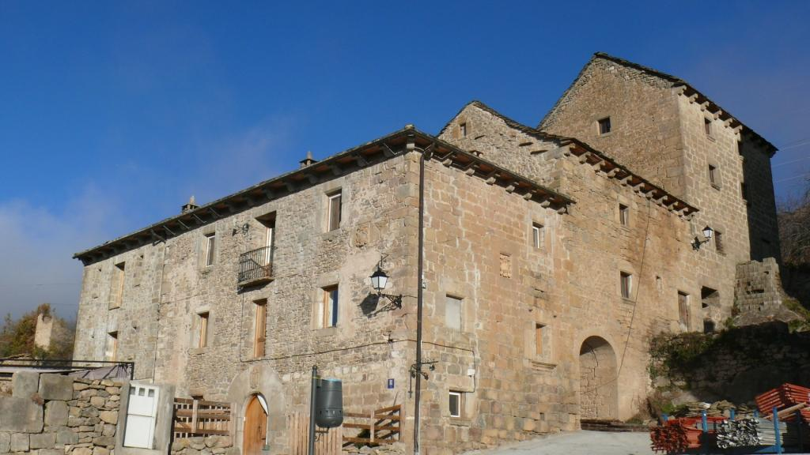 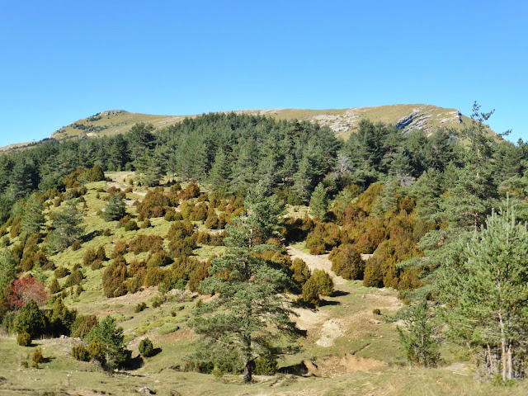 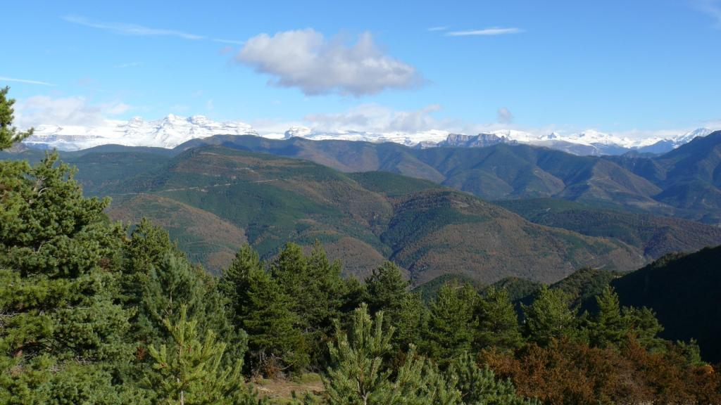

Laguarta Peña Cancias Pirineo, Monteperdido entre otros

